こう
ボランティア学習・福祉教育セミナー 2011
～疑似体験では学べない!? 本当の“障害”理解とは～

１．目 的
ボランティア学習や福祉教育は、本来、多様な人や活動との出会いと関わりのなかで、社会課題に気づき、それを変革しようとする学びであり、自発性や社会性、市民性が育まれる大切な機会です。
このセミナーでは、『障害』を切り口に、当事者の視点から社会をふりかえり、『障壁』とは何か、どう変えていけるか、そのために何ができるかを捉え直します。そして、学校や地域で子どもたちと『障害』をテーマに、どのような学習を展開できるかを考えることを目的に開催します。

２．主 催 沖縄県社会福祉協議会 （沖縄県ボランティア・市民活動支援センター）

３．後 援 沖縄県、沖縄県教育委員会（予定）

４．期 日 ８月１９日（金）１３:００～１７:００（１２:３０受付）

５．場 所 沖縄県総合福祉センター東棟５階 ５０１教室

６．講 師 ・岩田 直子氏（沖縄国際大学 教授）
・ NPO法人 沖縄県自立生活センターイルカ スタッフ

７．対 象 (1) 県内小・中・高校・特別支援学校 教職員
(2) 教育委員会・教育事務所担当職員
(3) 市町村社会福祉協議会担当職員
(4) 子ども向け体験学習プログラムを提供する市民活動団体（ＮＰＯ・ボランティア団体）

８．定 員 ４０名 （要申込。先着順。定員に達し次第締め切ります。）

９．参加費 一人 １,０００円（税込み） ※本会指定のボランティア活動推進校は無料

１０．日 程
12:30 13:00 14:10 16:00 17：00
受付 | ●講話＆アクティビティ  「障害」を平等・権利・社会構造から捉え直そう  （by岩田直子さん） | ●事例やロールプレイを通して考えよう！  （by沖縄県自立生活センターイルカ） | ●グループワーク：  子どもたちとの学びの展開を検討する
※適宜休憩を取ります。また内容や時間に若干変更があることもあります。
１１．内 容
講義や事例検討、ロールプレイ、ワークショップを通して、以下の内容を学びます。
(1) 障害のある人もない人もともに生きる社会像への視点を得る。
(2) 自分の暮らしや地域社会をふりかえり、自分たちは何ができるのか、を問いなおしていく。
(3) 疑似体験など、これまでよく行われてきたボランティア学習や福祉教育の授業内容をふり
かえり、今後の学びのあり方や展開方法を検討する。
１２．講師プロフィール
岩田直子さん
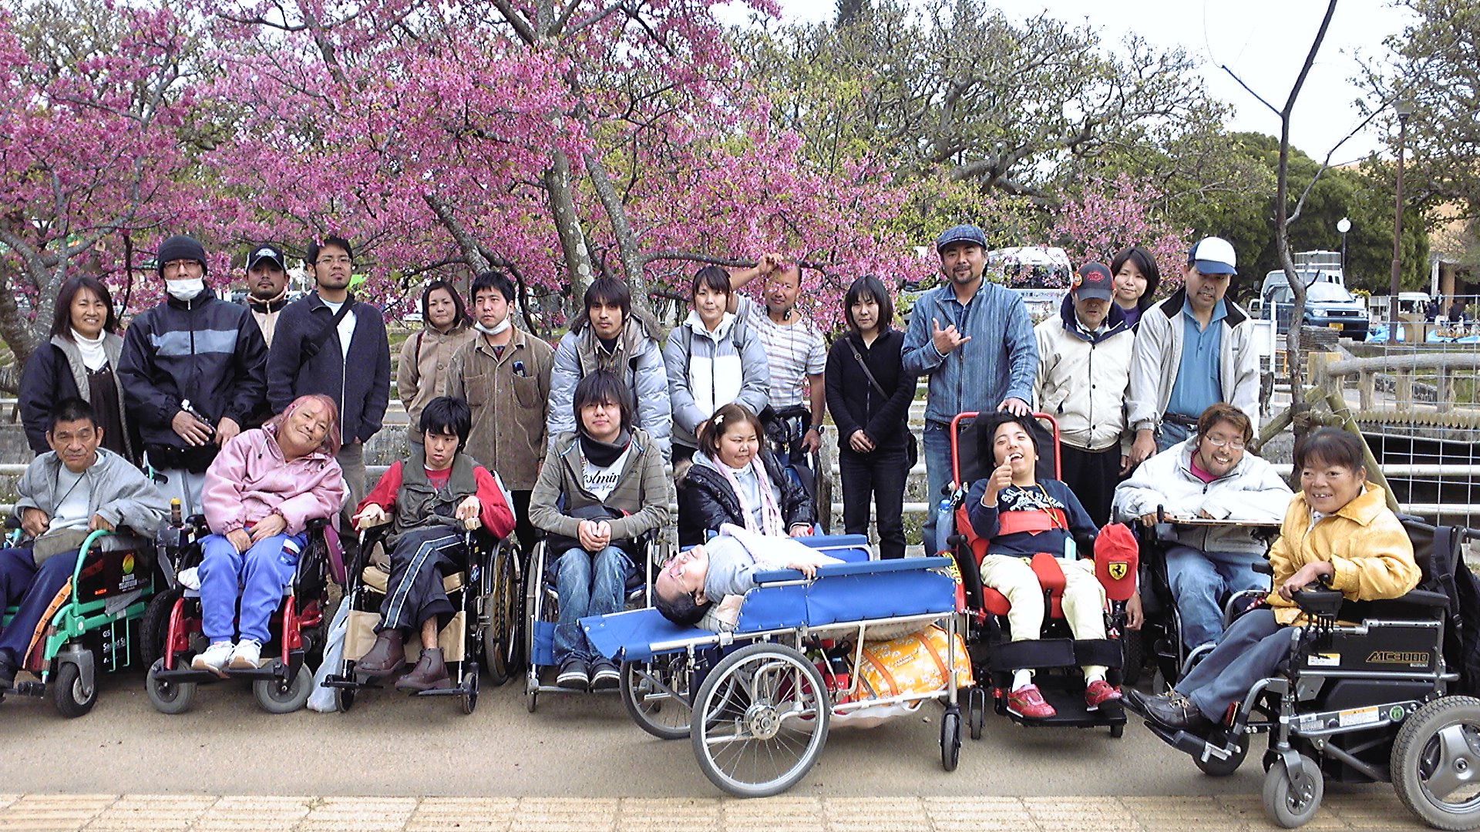
沖縄国際大学総合文化学部人間福祉学科教授。
専門は、障害学、障害者福祉、まちづくり。学生時代、障害者の自立生活運動に出会い、以来、障害者の当事者運動、地域での暮らしに関する研究を続けています。最近は、沖縄の離島をめぐって離島の障害者の暮らしについて調査をしています。

沖縄県自立生活センターイルカ
NPO法人沖縄県自立生活センター・イルカは、障害当事者が運営し、重度障害者が地域社会で自分らしい生活を送るために必要なサービスを提供し、地域生活をサポートしています。
どこで、どのような生活をし、どのような人生を歩むのか…、自分自身で選んで、決めて、責任をもつという“生き方”が自立生活です。また、障害を持つ当事者が中心となり、ピアカウンセリング、介助サービス、権利擁護事業、相談事業、まちづくりのためのバリアフリー調査や交通アクセス調査等も行っています。地域の小・中学校、特別支援学校の就業体験や交流を受け入れることも多く、子どもたちの学びの機会も提供しています。（右写真はイルカの皆さん）

１３．申込方法
申込書に記載しボラセンにＦＡＸください。今後の活動に活かすために、１団体より複数の
方々で受講されることをおすすめします。

申込書をおくる 【締切日】 平成２３年８月１０日（水）
●申込みと同時に、下記の口座への振り込みをお願いいたします。
・振込後の参加費の返金はいたしません（開催の延期・中止の場合を除く）
・申込後、キャンセルされる場合は、速やかにご連絡ください。
・領収書の発行は予定しておりません。必要な場合は予めご連絡ください。

参加費を振り込む
■振込み先：琉球銀行 石嶺支店 ■支店：３２３
■普通口座 No．３１６１１６ ■名 義：フク．オキナワケンシャキョウ
※振り込み手数料はご負担ください。

１４．個人情報の取り扱いについて
「参加申込書」に記載された個人情報は、当研修会の運営管理の目的にのみ利用させていただ
きます。なお、当研修会で配布する名簿にお名前と団体名、アンケートの内容を掲載いたします。

１５．その他
・ 駐車場が限られています。同じ団体の方々など、乗り合わせての来場をお願いいたします。
また、会場が混雑している場合は詰め込み駐車となりますのでご了承ください。
・ お茶を準備いたします。どうぞマイカップをご持参ください。
・ 参加申込書は県ボラセンホームページhttp://volunchu.net/からもダウンロードできます。

１６．申込み及び問合せ先
社会福祉法人 沖縄県社会福祉協議会 沖縄県ボランティア・市民活動支援センター
〒903‐8603 那覇市首里石嶺町４－３７３－１ （担当：西、新屋）
電話：０９８－８８４－４５４８、ＦＡＸ：０９８－８８４－４５４５
E-Mail：vol＠okishakyo.or.jp HP「ボランチュねっと」 http://volunchu.net/
★ 受 講 申 込 書： ボランティア学習・福祉教育セミナー2011（8/19）
【県ボラセンＦＡＸ：８８４－４５４５】 ８月１０日（水）締切！
ＦＡＸ送信後は電話などで着信をご確認ください

■学校名・団体名 | ■Tel： Fax：  e-mail:
■お名前  ①  ②  ③ | ■子どもたちのＶ活動や福祉教育の取り組みについて、この研修会で学びたいことをお書きください。
■参加費の振込について  ・振込予定日（ 月 日） | ■子どもたちのＶ活動や福祉教育の取り組みについて、この研修会で学びたいことをお書きください。

■市内線（那覇バス）
８番：首里城下町線
９番：小禄石嶺線
１１番： 安岡線
１３番：石嶺おもろまち線
１７番：石嶺開南線
※「石嶺営業所」で下車、東方へ
約500ｍ（徒歩で約5～6分）
■市外線（那覇バス）
２５番：普天間空港線
３３番：糸満西原線
９７番：琉大線を利用、
※「厚生園入口」停留所で下車、
南方へ約800ｍ（徒歩で約7～8分）
■モノレール
「首里駅」下車、首里りうぼう向けへ約2.5km。市内線バス「8番 」（首里城下町線）を利用

★沖縄県総合福祉センター：
〒903-8603那覇市首里石嶺町4-373-1（管理運営委託：社会福祉法人 沖縄県社会福祉協議会）
http://www.okishakyo.or.jp/center/ Tel:098-882-5811
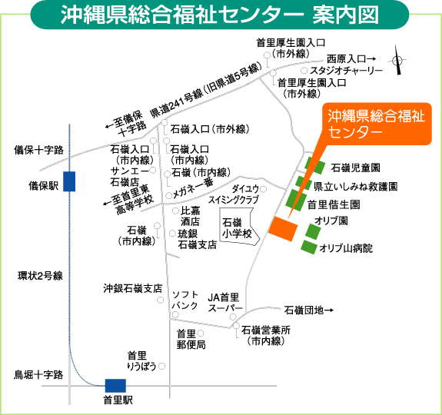

★駐車場について！!
駐車場は、指定の場所になります。センター敷地内ではなく、石嶺小学校グランド横です。
別添案内図を参照ください！！

